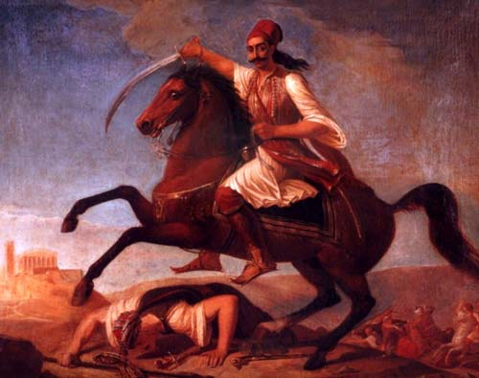

**ΓΕΩΡΓΙΟΣ ΚΑΡΑΪΣΚΑΚΗΣ**